Некоммерческое Партнерство
«Стандарты Электронного обмена информацией»
 | Стандарт общественного объединения | Версия 1.0
Стандарт ЭОИ по банковской деятельности

ОБМЕН МЕЖДУ КЛИЕНТОМ И БАНКОМ

Логическое описание ЭОИ

(Версия 1.0)

Москва
2005

Предисловие

Сведения о стандарте

1 РАЗРАБОТАН ЗАО Центр Корпоративного Обслуживания – Faktura.ru, фирма «1С»

2 ВНЕСЕН Комитетом по банковской деятельности Некоммерческого партнерства «Стандарты ЭОИ»

3 ПРИНЯТ И ВВЕДЕН В ДЕЙСТВИЕ

4 ВВЕДЕН ВПЕРВЫЕ

Содержание
1. Область применения 1
2. Нормативные ссылки 1
3. Термины, определения и сокращения 1
4. Описание взаимодействия участников обмена 1
5. Логическая модель ЭД для описания ЭОИ 4
5.1. Пространства имен 4
5.2. Прикладные типы 4
5.2.1. Идентификатор 4
5.2.2. НомерДокументаЧисло 4
5.2.3. НомерДокументаТекст 5
5.2.4. Дата 5
5.2.5. СуммаЦифрами 5
5.2.6. ОборотЦифрами 5
5.2.7. ИННИдентификатор 5
5.2.8. КППИдентификатор 5
5.2.9. БИКИдентификатор 6
5.2.10. НомерСчета 6
5.2.11. ВидПлатежаКод 6
5.2.12. ВидОперацииКод 6
5.2.13. ОчередностьКод 6
5.2.14. ТипПлательщикаКод 6
5.2.15. КБКИдентификатор 6
5.2.16. ОКАТОИдентификатор 6
5.2.17. ПоказательОснованияПлатежаКод 7
5.2.18. ПоказательНалоговогоПериода 7
5.2.19. ПоказательДатыДокумента 7
5.2.20. ПоказательТипаПлатежаКод 7
5.2.21. РедакцияФормыДокументаКод 7
5.2.22. СостояниеДокументаКод 7
5.2.23. ПричинаОтказаКод 8
5.2.24. ВалютаСимвольныйИдентификатор 8
5.2.25. ВалютаЧисловойИдентификатор 8
5.2.26. ТипСчетаКод 8
5.2.27. ТипОстаткаКод 8
5.2.28. СтранаСимвольныйИдентификатор 8
5.2.29. СтранаЧисловойИдентификатор 8
5.2.30. ПочтовыйКод 8
5.2.31. Текст10 9
5.2.32. Текст50 9
5.2.33. Текст80 9
5.2.34. Текст100 9
5.2.35. Текст160 9
5.2.36. Текст210 9
5.2.37. Текст250 9
5.2.38. Текст2000 9
5.2.39. НеизвестныйДокумент 9
5.3. Описание компонентов 10
5.3.1. ИдентификаторСущности 10
5.3.2. ИдентификаторДокумента 10
5.3.3. РеквизитыЭлектронногоДокумента 10
5.3.4. Валюта 10
5.3.5. Сумма 11
5.3.6. Адрес 11
5.3.7. Банк 12
5.3.8. СчетВБанке 12
5.3.9. Клиент 13
5.3.10. КлиентБанка 13
5.3.11. ПлатежныйДокумент2П 13
5.3.12. ИнформацияБюджетногоПлатежа 14
5.3.13. Остаток 15
5.3.14. ОборотСредств 16
5.3.15. Оборот 16
5.3.16. ОборотПоСчету 16
5.3.17. ОперацияПоСчету 16
5.3.18. ПричинаОтказа 17
5.3.19. ИсходныйДокумент 17
5.3.20. ЗапросИнформацииПоСчету 18
5.3.21. ИнформацияПоСчету 18
5.4. Описание электронных документов 19
5.4.1. ПлатежноеПоручение 19
5.4.2. ЗапросCостоянияДокумента 20
5.4.3. ЗапросСостоянияСчета 20
5.4.4. ЗапросВыписки 20
5.4.5. ОтзывДокумента 21
5.4.6. Выписка 21
5.4.7. СостояниеСчета 22
5.4.8. CостояниеДокумента 22
5.4.9. ОтказВПриемеДокумента 23
5.5. Защита данных 23
5.6. Диаграмма логической модели ЭД 24

ПАРТНЕРСТВО «СТАНДАРТЫ ЭОИ»
Стандарт ЭОИ по банковской деятельности

Обмен между КЛИЕНТОМ И БАНКОМ

Логическое описание ЭОИ

Дата введения – 2003–ММ–ДД

- Область применения
Настоящий стандарт описывает взаимодействие между кредитными организациями и их клиентами в режиме электронного обслуживания, а также содержит логическую модель электронных документов, участвующих в обмене. Форматы электронных документов стандарта разработаны с целью унификации подходов в предоставлении электронных банковских услуг как с использованием off-line, так и on-line технологий взаимодействия, и с учетом законодательной специфики банковской деятельности на территории РФ.
Настоящий стандарт предназначен для применения в области разработки систем автоматизации банковской деятельности, в частности подсистем электронного банковского обслуживания. Также его применение возможно в любых приложениях, связанных с организацией электронного взаимодействия с кредитной организацией, например, в учетных системах предприятий, электронных магазинах, торговых системах и т.д.
- Нормативные ссылки
В настоящем стандарте использованы ссылки на следующие стандарты:
[МК Стран мира] Международный классификатор стран мира МК (ИСО 3166) 004-97
[ОК Валют] Общероссийский классификатор валют ОК (МК (ИСО 4217) 003-97) 014-2000.
[БИК РФ] Справочник банковских идентификационных кодов участников расчетов на территории Российской Федерации (Справочник БИК РФ). Положение Банка России от 16.09.1996 г. № 48-П Положение о "Справочнике банковских идентификационных кодов участников расчетов на территории Российской Федерации" (далее Положение о "Справочнике БИК РФ").
- Термины, определения и сокращения
Применительно к настоящему стандарту используются следующие термины и определения:
- участник обмена; УО: Организационная структура (единица), осуществляющая определенную совокупность действия в процессе электронного обмена данными и представляющая собой источник и/или приемник электронных данных.
- КО – кредитная организация.
- ЭД – электронный документ.
- Описание взаимодействия участников обмена
Участники обмена
Название | Краткая характеристика
Банк | Кредитная организация, филиал или другое подразделение кредитной организации, осуществляющее предоставление электронных банковских услуг клиентам.
Клиент | Физическое или юридическое лицо (включая, кредитные организации – банки-корреспонденты), заключившее с банком договор о расчетном обслуживании на основе обмена электронными документами.

Электронные документы
Название | Назначение | Комментарии
Платежное поручение | Распоряжение клиента о переводе средств с его счета в банке на счет получателя средств. | Банк-корреспондент при оформлении платежного поручения указывает дополнительно реквизиты плательщика-инициатора платежа.
Запрос информации о состоянии платежного документа | Запрос клиента информации о текущем состоянии (этапе обработки) платежного документа, отправленного им ранее в банк.
Состояние документа | Уведомление, формируемое банком, о текущем этапе обработки документа клиента в соответствии с классификатором состояний документов. | Формирование уведомления может выполняться как по запросу клиента, так и автоматически, при завершении очередного этапа обработки документа и переходе к следующему.  Предполагается, что данное уведомление будет использоваться не только для информирования о состоянии платежных документов, но и при обработке других видов документов клиента, включая любые виды запросов.
Запрос выписки | Запрос клиента выписки по его счету в банке с указанием интересующего периода.
Выписка | Выписка по счету клиента за указанный период. | Формирование выписки может выполняться как по запросу клиента, так и автоматически, в зависимости от условий, определенных в договоре между банком и клиентом, например, при каждом завершении банковского опердня.  В будущих версиях стандарта предусмотрено расширение выписки приложением – платежными документами, на основании, которых выполнялись операции по счету.
Запрос информации о состоянии счета | Запрос клиента информации о состоянии его счета в банке.
Состояние счета | Информация о текущем состоянии счета клиента: текущий остаток, остаток на начало дня, обороты за день. | Отправка информации может выполняться как по запросу клиента, так и автоматически при изменении состояния счета, а также в зависимости от условий, определенных в договоре между банком и клиентом, например, при каждом завершении банковского опердня.
Отказ в приеме документа | Отказ в приеме документа банком. | Отказ формируется в случае ошибки при приеме и/или начальной проверке электронного документа клиента (включая запросы на предоставление информации), в результате чего дальнейшая работа с документом невозможна или не имеет смысла, например, нарушена структура документа, неверная подпись.

Бизнес-транзакции
Название | Назначение | Условия и периодичность
Исполнение платежного поручения клиента | Отправка клиентом платежного поручения в банк для перечисления средств со своего счета в адрес получателя средств. | По необходимости осуществить платеж
Информирование клиента о состоянии платежного документа | Предоставление клиенту информации о текущем этапе обработке документа в банке. | - По запросу клиента  - При переходе к очередному этапу обработки документа
Предоставление клиенту выписки по счету | Предоставление клиенту информации о совершенных операциях по его счету в банке за определенный период. | - По запросу клиента  - По завершению опердня  - В зависимости от других условий, определенных в договоре
Информирование клиента о текущем состоянии счета | Предоставление клиенту информации о текущем остатке по счету, а также другой учетной информации, значимой для клиента. | - По запросу клиента  - По совершению операции по счету клиента  - По завершению опердня  - В зависимости от других условий, определенных в договоре.

Клиент
Банк
Платежное поручение
[ошибка подписи/формата] Отказ в приеме документа
*[запрос клиента/ очередной этап обработки
документа] Состояние документа
Запрос информации о состоянии документа
Рис. 1. Схема обмена «Исполнение платежного поручения клиента» и «Информирование клиента о состоянии платежного документа»

Клиент
Запрос выписки
[ошибка подписи/формата] Отказ в приеме документа
*[очередной этап обработки запроса] Состояние документа
*[запрос клиента/завершение опердня/условия договора] Выписка
Банк
РРис. 2. Схема обмена «Предоставление клиенту выписки по счету»

РРис. 3. Схема обмена «Информирование клиента о текущем состоянии счета»
Клиент
Банк
Запрос информации о состоянии счета
[ошибка подписи/формата] Отказ в приеме документа
*[очередной этап обработки запроса] Состояние документа
*[запрос клиента/операция по счету/завершение
опердня/условия договора] Состояние счета

- Логическая модель ЭД для описания ЭОИ
  - Пространства имен
ecb: «Электронный клиент-банк»
  - Прикладные типы
    - Идентификатор
Определение: Идентификатор какой-либо сущности в системе электронного документооборота.
Представление: Идентификатор
Синоним: identifier
Ограничения: Максимальное значение длины: 40 сим.
    - НомерДокументаЧисло
Определение: Числовой номер документа.
Представление: Число
Синоним: document-number
Ограничения: Минимальное допустимое значение: 1
Максимальное число десятичных знаков: 6
    - НомерДокументаТекст
Определение: Буквенно-цифровой номер документа.
Представление: Текст
Синоним: alphanumeric-document-number
Ограничения: Минимальное значение длины: 1
Максимальное значение длины: 30
    - Дата
Определение: Представление даты
Категория типа: ДатаВремя
Синоним: date
Ограничения: Минимальное допустимое значение: 1970-01-01

    - СуммаЦифрами
Описание: Числовое представление суммы. Разделитель целой и дробной части «.»
Категория типа: Сумма
Синоним: amount-numeric
Ограничения: Общее количество цифр: 18
Количество дробных цифр: 2
Минимальное допустимое значение: 0
    - ОборотЦифрами
Описание: Числовое представление оборота средств. Разделитель целой и дробной части «.»
Категория типа: Сумма
Синоним: tunover-numeric
Ограничения: Общее количество цифр: 18
Количество дробных цифр: 2
    - ИННИдентификатор
Описание: Индивидуальный номер налогоплательщика (ИНН), сформированный в соответствии с положениями Порядка и условий присвоения, применения, а также изменения идентификационного номера налогоплательщика, утвержденного Приказом Министерства Российской Федерации по налогам и сборам от 27.11.1998 № ГБ-3-12/309
Категория типа: Идентификатор
Синоним: inn
Ограничения: Шаблон ([0-9]{10}) | ([0-9]{12})
    - КППИдентификатор
Описание: Код причины постановки на учет в налоговую инспекцию (КПП), сформированный в соответствии с положениями Порядка и условий присвоения, применения, а также изменения идентификационного номера налогоплательщика, утвержденного Приказом Министерства Российской Федерации по налогам и сборам от 27.11.1998 № ГБ-3-12/309
Категория типа: Идентификатор
Синоним: kpp
Ограничения: Шаблон ([0-9]{9} | [0])
    - БИКИдентификатор
Описание: Банковский идентификационный код кредитной организации, расположенной на территории РФ в соответствии со справочником [БИК РФ]
Категория типа: Идентификатор
Синоним: bic
Ограничения: Шаблон [0-9]{9}
    - НомерСчета
Описание: Номер счета, сформированный в соответствии с правилами ведения бухгалтерского учета в Банке Росси или правилами ведения бухгалтерского учета кредитных организациях, расположенных на территории Российской Федерации.
Категория типа: Идентификатор
Синоним: account-number
Ограничения: Шаблон [0-9]{20}
    - ВидПлатежаКод
Описание: Вид пересылки платежа
Категория типа: Код
Синоним: delivery-type
Возм. значения: «почтой», «телеграфом», «электронно»
    - ВидОперацииКод
Описание: Вид операции
Категория типа: Код
Синоним: operation-type
Возм. значения: «01»
    - ОчередностьКод
Описание: Очередность платежа
Категория типа: Код
Синоним: queue
Возм. значения: «1», «2», «3», «4», «5», «6»
    - ТипПлательщикаКод
Описание: Информация, идентифицирующая лицо или орган, оформивший расчетный документ на перечисление обязательных платежей в бюджетную сферу. Формируется в соответствии с правилами указания информации в полях расчетных документов на перечисление налогов, сборов и иных обязательных платежей в бюджетную сферу (утверждены Приказом МНС России, ГТК России и Минфина России от 3 марта 2003 г. № БГ-3-10/98/197/22н).
Категория типа: Код
Синоним: payer-type
Возм. значения: [0-9]{2}
    - КБКИдентификатор
Описание: Значение кода бюджетной классификации (КБК) в соответствии с классификацией доходов бюджетов РФ
Категория типа: Идентификатор
Синоним: budget-code
Ограничения: Макс.длина: 19
    - ОКАТОИдентификатор
Описание: Значение кода ОКАТО в соответствии с Общероссийским классификатором объектов административно-территориального деления.
Категория типа: Идентификатор
Синоним: region-code
Ограничения: Макс.длина: 11
    - ПоказательОснованияПлатежаКод
Описание: Показатель основания платежа, сформированный в соответствии с правилами указания информации в полях расчетных документов на перечисление налогов, сборов и иных обязательных платежей в бюджетную сферу (утверждены Приказом МНС России, ГТК России и Минфина России от 3 марта 2003 г. № БГ-3-10/98/197/22н).
Категория типа: Код
Синоним: payment-reason-code
Возм. значения: [А-Я]{2}
|«0»
    - ПоказательНалоговогоПериода
Описание: Показатель налогового периода, сформированный в соответствии с правилами указания информации в полях расчетных документов на перечисление налогов, сборов и иных обязательных платежей в бюджетную сферу (утверждены Приказом МНС России, ГТК России и Минфина России от 3 марта 2003 г. № БГ-3-10/98/197/22н).
Категория типа: Текст
Синоним: tax- period
Ограничения: Макс.длина: 10
    - ПоказательДатыДокумента
Описание: Показатель даты документа, сформированный в соответствии с правилами указания информации в полях расчетных документов на перечисление налогов, сборов и иных обязательных платежей в бюджетную сферу (утверждены Приказом МНС России, ГТК России и Минфина России от 3 марта 2003 г. № БГ-3-10/98/197/22н).
Категория типа: Текст
Синоним: tax-doc-date
Ограничения: Макс.длина: 10
    - ПоказательТипаПлатежаКод
Описание: Показатель типа платежа, сформированный в соответствии с правилами указания информации в полях расчетных документов на перечисление налогов, сборов и иных обязательных платежей в бюджетную сферу (утверждены Приказом МНС России, ГТК России и Минфина России от 3 марта 2003 г. № БГ-3-10/98/197/22н).
Категория типа: Код
Синоним: payment-type
Возм. значения: [А-Я]{2}
|«0»
    - РедакцияФормыДокументаКод
Описание: Действующая на момент оформления платежного документа редакция формы и правил заполнения документа. В качестве значения используется дата ввода в действие соответствующей редакции.
Категория типа: Код
Синоним: form-revision
Возм.значения: «2003-06-01»
    - СостояниеДокументаКод
Описание: Состояние, характеризующее этап исполнения платежного документа в банке.
Категория типа: Код
Синоним: document-state-code
Возм. значения: [0-9]{3}
    - ПричинаОтказаКод
Описание: Причина, отказа банка от исполнения документа.
Категория типа: Код
Синоним: refusal-reason-code
Возм. значения: [0-9]{3}
    - ВалютаСимвольныйИдентификатор
Описание: 3-хзначный символьный код валюты в соответствии с классификатором [ОК Валют]
Категория типа: Код
Синоним: currency-alpha-code
Ограничения: Шаблон [A-Z]{3}
    - ВалютаЧисловойИдентификатор
Описание: 3-хзначный числовой код валюты в соответствии с классификатором с классификатором [ОК Валют]
Категория типа: Код
Синоним: currency-numeric-code
Ограничения: Шаблон [0-9]{3}
    - ТипСчетаКод
Описание: Тип счета: активный или пассивный
Категория типа: Код
Синоним: account-type
Возм. значения: «active», «passive»
    - ТипОстаткаКод
Описание: Тип остатка на счете: актив или пассив.
Категория типа: Код
Синоним: saldo-type
Возм. значения: «active», «passive»
    - СтранаСимвольныйИдентификатор
Описание: 2-значный символьный код страны в соответствии с классификатором [МК Стран мира]
Категория типа: Код
Синоним: country-alpha-code
Ограничения: Шаблон [A-Z]{2}
    - СтранаЧисловойИдентификатор
Описание: 3-значный числовой код страны в соответствии классификатором [МК Стран мира]
Категория типа: Код
Синоним: country-numeric-code
Ограничения: Шаблон [0-9]{3}
    - ПочтовыйКод
Описание: Почтовый индекс
Категория типа: Код
Синоним: postcode
Ограничения: Шаблон [0-9]{6}
    - Текст10
Описание: Текст длиной 10 символов
Категория типа: Текст
Синоним: text10
Ограничения: Максимальное значение длины: 10 сим.
    - Текст50
Описание: Текст длиной 50 символов
Категория типа: Текст
Синоним: text50
Ограничения: Максимальное значение длины: 50 сим.
    - Текст80
Описание: Текст длиной 80 символов
Категория типа: Текст
Синоним: text80
Ограничения: Максимальное значение длины: 80 сим.
    - Текст100
Описание: Текст длиной 100 символов
Категория типа: Текст
Синоним: text100
Ограничения: Максимальное значение длины: 100 сим.
    - Текст160
Описание: Текст длиной 160 символов
Категория типа: Текст
Синоним: text160
Ограничения: Максимальное значение длины: 160 сим.
    - Текст210
Описание: Текст длиной 210 символов
Категория типа: Текст
Синоним: text210
Ограничения: Максимальное значение длины: 210 сим.
    - Текст250
Описание: Текст длиной 250 символов
Категория типа: Текст
Синоним: text250
Ограничения: Максимальное значение длины: 250 сим.
    - Текст2000
Описание: Текст длиной 2000 символов
Категория типа: Текст
Синоним: text2000
Ограничения: Максимальное значение длины: 2000 сим.
    - НеизвестныйДокумент
Описание: Документ неизвестной структуры либо содержащий недостоверные данные
Категория типа: БинарныйОбъект
Синоним: unknown-doc

  - Описание компонентов
    - ИдентификаторСущности
Определение: Комплексный тип для уникальной идентификации какой-либо сущности.
Стереотип: «Компонент»
Синоним: entity-identifier
Элементы:
Элемент | Тип (компонент) | Обязат. (Множ.) | Описание элемента
ИдентификаторПриложения  Синоним:  application-id | Идентификатор | [0..1] | Уникальный идентификатор приложения.
Значение  Синоним:  value | Идентификатор | [1..1] | Уникальный в рамках приложения идентификатор
ИдентификаторУчастника  Синоним:  participant-id | Идентификатор | [0..1] | Уникальный в рамках приложения идентификатор участника документооборота
    - ИдентификаторДокумента
Определение: Комплексный тип для уникальной идентификации электронного документа.
Стереотип: «Компонент»
Синоним: document-identifier
Элементы:
Элемент | Тип (компонент) | Обязат. (Множ.) | Описание элемента
ИдентификаторВПриложении  Синоним:  id | ИдентификаторСущности | [1..N] | Уникальные (в рамках приложения) идентификаторы документа.

    - РеквизитыЭлектронногоДокумента
Определение: Характерные реквизиты электронного документа.
Стереотип: «Компонент»
Синоним: e-doc-attributes
Элементы:
Элемент (сложный) | Тип (компонент) | Обязат. (Множ.) | Описание элемента
ИдентификаторДокумента  Синоним:  doc-id | ИдентификаторДокумента | [1..1] | Идентификатор документа в различных приложениях
    - Валюта
Определение: Комплексный тип, включающий основные используемые реквизиты валют.
Стереотип: «Компонент»
Синоним: currency
Элементы:
Элемент | Тип (компонент) | Обязат. (Множ.) | Описание элемента
НаименованиеВалюты  Синоним:  name | Текст100 | [0..1] | Текстовое наименование валюты.
СимвольныйКодВалюты  Синоним:  alpha-code | ВалютаСимвольныйИдентификатор | [1..1] | 3-хзначный символьный код в соответствии с [ОК Валют]. Идентификация валюты выполняется по символьному коду, с дополнительной проверкой числового кода, если он указан.
ЧисловойКодВалюты  Синоним:  numeric-code | ВалютаЧисловойИдентификатор | [0..1] | 3-значный числовой код валюты в соответствии с [ОК Валют].
    - Сумма
Определение: Комплексный тип для описания суммы с возможным указанием суммы прописью и валюты. Если валюта не указана, предполагается, что сумма в валюте документа.
Стереотип: «Компонент»
Синоним: amount
Элементы:
Элемент | Тип (компонент) | Обязат. (Множ.) | Описание элемента
ЗначениеСуммыЦифрами  Синоним:  value | СуммаЦифрами | [1..1] | Значение суммы цифрами
ЗначениеСуммыПрописью  Синоним:  value-spelled | Текст250 | [0..1] | Значение суммы прописью. Используется, если в документе необходимо указать сумму прописью

Элемент(сложный) | Компонент | Обязат. (Множ.) | Описание элемента
Валюта  Синоним:  currency | Валюта | [0..1] | Валюта суммы. Если не указана – предполагается валюта документа.

    - Адрес
Определение: Информация об адресе объекта.
Стереотип: «Компонент»
Синоним: address
Элементы:
Элемент | Тип (компонент) | Обязат. (Множ.) | Описание элемента
НаименованиеСтраны  Синоним:  country-name | Текст100 | [0..1] | Наименование страны
СимвольныйКодСтраны  Синоним:  country | СтранаСимвольныйИдентификатор | [1..1] | 2-значный символьный код. Идентификация страны выполняется по символьному коду, с дополнительной проверкой числового кода, если он указан. По умолчанию код страны «RU»
ЧисловойКодСтраны  Синоним:  country-code | СтранаЧисловойИдентификатор | [0..1] | 3-значный числовой код страны.
Почтовый индекс  Синоним:  postcode | ПочтовыйКод | [0..1] | Почтовый индекс
Город  Синоним:  city | Текст50 | [1..1] | Наименование города/населенного пункта
АдреснаяСтрока  Синоним:  address | Текст250 | [0..1] | Дополнительные сведения об адресе в произвольной неструктурированной форме
    - Банк
Определение: Реквизиты банка
Стереотип: «Компонент»
Синоним: bank
Элементы:
Элемент | Тип (компонент) | Обязат. (Множ.) | Описание элемента
Наименование  Синоним:  name | Наименование | [1..1] | Наименование банка
БИК  Синоним:  bic | БИКИдентификатор | [1..1] | БИК банка
НомерКорреспондентскогоСчета  Синоним:  account-number | НомерСчета | [0..1] | Номер корреспондентского счета, открытый кредитной банку, в учреждении Банка России

Элемент(сложный) | Компонент | Обязат. (Множ.) | Описание элемента
Адрес  Синоним:  address | Адрес | [0..1] | Адрес банка

    - СчетВБанке
Определение: Реквизиты финансового счета
Стереотип: «Компонент»
Синоним: account
Элементы:
Элемент | Тип (компонент) | Обязат. (Множ.) | Описание элемента
НомерСчета  Синоним:  number | НомерСчета | [1..1] | Номер счета
ТипСчета  Синоним:  type | ТипСчетаКод | [0..1] | Тип счета (активный/пассивный)
НазначениеСчета  Синоним:  purpose | Текст50 | [0..1] | Назначение счета в текстовой форме

Элемент(сложный) | Компонент | Обязат. (Множ.) | Описание элемента
Банк  Синоним:  bank | Банк | [1..1] | Реквизиты банка, в котором открыт счет

    - Клиент
Определение: Реквизиты клиента
Стереотип: «Компонент»
Синоним: client
Элементы:
Элемент | Тип | Обязат. (Множ.) | Описание элемента
Наименование  Синоним:  name | Наименование | [1..1] | Наименование клиента: физического или юридического лица, включая банки-корреспонденты
ИНН  Синоним:  inn | ИННИдентификатор | [0..1] | ИНН клиента, если присвоен
КПП  Синоним:  kpp | КППИдентификатор | [0..1] | КПП клиента, если присвоен

Элемент(сложный) | Компонент | Обязат. (Множ.) | Описание элемента
Адрес  Синоним:  address | Адрес | [0..1] | Адрес клиента.
    - КлиентБанка
Определение: Реквизиты клиента для указания в платежных документах.
Стереотип: «Компонент»
Синоним: bank-client
Элементы:
Элемент | Тип (компонент) | Обязат. (Множ.) | Описание элемента
Счета  Синоним:  account | СчетВБанке | [1..1] | Счет клиента в банке
Расширяет: компонент «Клиент» – реквизиты клиента
    - ПлатежныйДокумент2П
Определение: Базовый компонент для безналичных платежных документов в валюте РФ, включающий описание общих реквизитов для документов (кроме чеков), регламентированных Положением ЦБР от 3 октября 2002 г. "О безналичных расчетах в Российской Федерации" с изменениями и дополнениями от 3 марта 2003 г.
Стереотип: «Компонент»
Синоним: pay-document-2p
Элементы:
Элемент | Тип (компонент) | Обязат. (Множ.) | Описание элемента
НомерДокумента  Синоним:  doc-number | НомерДокумента | [1..1] | Номер платежного поручения
ДатаДокумента  Синоним:  doc-date | ДатаДокумента | [1..1] | Дата составления платежного поручения
ВидПлатежа  Синоним:  delivery-type | ВидПлатежаКод | [0..1] | Вид платежа. Заполняется банком плательщика. Может передаваться клиенту в документе «Состояние платежного документа»
ВидОперации  Синоним:  operation-type | ВидОперацииКод | [1..1] | Вид операции. Проставляется шифр согласно правилам ведения бухгалтерского учета в Банке России или правилам ведения бухгалтерского учета в кредитных организациях, расположенных на территории Российской Федерации
КодНазначенияПлатежа  Синоним:  purpose-code | НазначениеПлатежаКод | [0..1] | Назначение платежа кодовое. Не заполняется до указаний Банка России
Код  Синоним:  code | Текст10 | [0..1] | Код (поле 22 платежного документа). Не заполняется до указаний банка России
РезервноеПоле  Синоним:  reserved | Дата | [0..1] | Заполняется датой перечисления платежа в случаях, установленных нормативными актами Банка России

Элемент(сложный) | Компонент | Обязат. (Множ.) | Описание элемента
ВалютаДокумента  Синоним:  doc-currency | Валюта | [0..1] | Валюта документа по умолчанию.
Сумма  Синоним:  amount | Сумма | [1..1] | Сумма платежа цифрами и прописью
НазначениеПлатежа  Синоним:  payment-info | Текст210 | [1..1] | Указываются назначение платежа, наименование товаров, выполненных работ, оказанных услуг, номера и даты товарных документов, договоров, налог (выделяется отдельной строкой или делается ссылка на то, что налог не уплачивается), также может быть указана другая необходимая информация, в том числе срок уплаты налога или сбора, срок оплаты по договору
Плательщик  Синоним:  payer | КлиентБанка | [1..1] | Реквизиты клиента-плательщика
Получатель  Синоним:  payee | КлиентБанка | [1..1] | Реквизиты клиента-получателя
Расширяет: компонент «РеквизитыЭлектронногоДокумента» – реквизиты, характерные для электронного документа.
    - ИнформацияБюджетногоПлатежа
Определение: Информация, установленная Министерством Российской Федерации по налогам и сборам, Министерством финансов Российской Федерации и Государственным таможенным комитетом Российской Федерации для обязательных платежей в бюджетную систему РФ.
Стереотип: «Компонент»
Синоним: tax-info
Элементы:
Элемент | Тип (компонент) | Обязат. (Множ.) | Описание элемента
ТипПлательщика  Синоним:  payer-type | ТипПлательщикаКод | [1..1] | Статус плательщика, оформившего платежный документ (поле 101 платежного документа)
КБК  Синоним:  budget-code | КБКИдентификатор | [0..1] | Код бюджетной классификации (КБК) (поле 104 платежного документа)
ОКАТО  Синоним:  region-code | ОКАТОИдентификатор | [0..1] | Код ОКАТО муниципального образования, на территории которого мобилизуются денежные средства от уплаты налога (сбора) в бюджетную систему Российской Федерации (поле 105 платежного документа).
ПоказательОснованияПлатежа  Синоним:  payment-reason | ПоказательОснованияПлатежаКод | [0..1] | ПоказательОснованияПлатежа (поле 106 платежного документа)
ПоказательНалоговогоПериода  Синоним:  tax-period | ПоказательНалоговогоПериода | [0..1] | Показатель налогового периода (поле 107 платежного документа)
ПоказательНомераДокумента  Синоним:  doc-number | НомерДокументаТекст | [0..1] | Показатель номера документа, сформированный в соответствии с правилами указания информации в полях расчетных документов на перечисление налогов, сборов и иных обязательных платежей в бюджетную сферу (утверждены Приказом МНС России, ГТК России и Минфина России от 3 марта 2003 г. № БГ-3-10/98/197/22н) (поле 108 платежного документа).
ПоказательДатыДокумента  Синоним:  doc-date | ПоказательДатыДокумента | [0..1] | Показатель даты документа (поле 109 платежного документа).
ПоказательТипаПлатежа  Синоним:  payment-type | ПоказательТипаПлатежаКод | [0..1] | Показатель типа платежа (поле 110 платежного документа).

    - Остаток
Определение: Остаток средств на счете в валюте счета.
Стереотип: «Компонент»
Синоним: saldo
Элементы:
Элемент | Тип (компонент) | Обязат. (Множ.) | Описание элемента
ТипОстатка  Синоним:  type | ТипОстаткаКод | [1..1] | Тип остатка (актив/пассив)

Элемент(сложный) | Компонент | Обязат. (Множ.) | Описание элемента
ОстатокВНацВалюте  Синоним:  saldo-national | Сумма | [0..1] | Сумма остатка в национальной валюте. Указывается для счетов, открытых в иностранной валюте.
Расширяет: компонент «Сумма» – сумма остатка в валюте счета
    - ОборотСредств
Определение: Оборот средств по счету
Стереотип: «Компонент»
Синоним: funds-turnover
Элементы:
Элемент | Тип (компонент) | Обязат. (Множ.) | Описание элемента
Значение  Синоним:  value | СуммаЦифрами | [1..1] | Значение оборота средств по счету в валюте счета

Элемент(сложный) | Компонент | Обязат. (Множ.) | Описание элемента
Валюта  Синоним:  currency | Валюта | [0..1] | Валюта оборота. Если не указана – используется валюта документа по умолчанию.
    - Оборот
Определение: Оборот средств по счету в валюте счета и в национальном покрытии
Стереотип: «Компонент»
Синоним: turnover
Элементы:
Элемент | Тип (компонент) | Обязат. (Множ.) | Описание элемента
ОборотВНацВалюте  Синоним:  turnover-national | ОборотСредств | [0..1] | Значение оборота средств по счету в национальной валюте. Указывается для операций по счетам, открытым в национальной валюте.
Расширяет: компонент «ОборотСредств»
    - ОборотПоСчету
Определение: Дополнительный тип-селектор для подстановки типа оборота по счету.
Стереотип: «Селектор»
Синоним:
Элементы:
Элемент | Тип (компонент) | Обязат. (Множ.) | Описание элемента
ОборотДебет  Синоним:  turnover-debit | Оборот |  | Оборот средств по дебету
ОборотКредит  Синоним:  turnover-credit | Оборот |  | Оборот средств по кредиту
    - ОперацияПоСчету
Определение: Информация об операции по счету
Стереотип: «Компонент»
Синоним: operation
Элементы:
Элемент | Тип (компонент) | Обязат. (Множ.) | Описание элемента
ДатаОперации  Синоним:  date | Дата | [1..1] | Дата совершения операции (дата проводки документа)
КраткоеНаименованиеДокумента  Синоним:  doc-type-short-name | Текст10 | [1..1] | Краткое наименование проведенного документа
НомерДокумента  Синоним:  doc-number | НомерДокумента | [1..1] | Номер проведенного документа

Элемент(сложный) | Тип (компонент) | Обязат. (Множ.) | Описание элемента
СсылкаНаИсходныйДокумент  Синоним:  original-doc-ref | ИдентфикаторДокумента | [0..1] | Ссылка на документ, на основании которого была выполнена операция.
Корреспондент  Синоним:  correspondent | КлиентБанка | [1..1] | Реквизиты клиента-корреспондента
ВходящийОстаток  Синоним:  saldo-incoming | Остаток | [0..1] | Остаток на счете на момент совершения операции.
ИсходящийОстаток  Синоним:  saldo-outgoing | Остаток | [0..1] | Остаток на счете после совершения операции
ОборотПоСчету | ОборотПоСчету | [1..1] | Оборот средств по счету в результате совершения операции
НазначениеПлатежа  Синоним:  payment-info | Текст210 | [0..1] | Назначение платежа

    - ПричинаОтказа
Определение: Причина отказа банка от исполнения документа клиента.
Стереотип: «Комонент»
Синоним: refusal-reason
Элементы:
Элемент | Тип (компонент) | Обязат. (Множ.) | Описание элемента
Код  Синоним:  code | ПричинаОтказаКод | [0..1] | Код причины отказа
Комментарий  Синоним:  comment | Текст2000 | [0..1] | Дополнительный текстовый комментарий.
    - ИсходныйДокумент
Определение: Дополнительный тип-селектор, используемый для включения исходного документа в ссылающийся на него документ.
Стереотип: «Селектор»
Элементы:
Элемент | Тип (компонент) | Обязат. (Множ.) | Описание элемента
ПлатежноеПоручение  Синоним:  payment | ПлатежноеПоручение |  | Платежное поручение
ЗапросСостоянияДокумента  Синоним:  document-state-request | ЗапросСостоянияПлатежногоДокумента |  | Запрос состояния документа
ЗапросВыписки  Синоним:  statement-request | ЗапросВыписки |  | Запрос выписки
ЗапросСостоянияСчета  Синоним:  account-state-request | ЗапросСостоянияСчета |  | Запрос состояния счета
ОтзывДокумента  Синоним:  revoke-document | ОтзывДокумента |  | Отзыв документа

    - ЗапросИнформацииПоСчету
Определение: Запрос клиента в банк на предоставление информации по счету (состояния счета или выписки).
Стереотип: «Компонент»
Синоним: account-info-request
Элементы:
Элемент | Тип (компонент) | Обязат. (Множ.) | Описание элемента
СчетВБанке  Синоним:  account | СчетВБанке | [1..N] | Счет, информацию о состоянии которого необходимо предоставить.
Расширяет: компонент «РеквизитыЭлектронногоДокумента» – реквизиты, характерные для электронного документа.

    - ИнформацияПоСчету
Определение: Информация по счету клиента.
Стереотип: «Компонент»
Синоним: account-info
Элементы:
Элемент(сложный) | Тип (компонент) | Обязат. (Множ.) | Описание элемента
СсылкаНаЗапрос  Синоним:  request-ref | ИдентификаторДокумента | [0..1] | Ссылка на запрос клиента, в ответ на который сформирована выписка.
ВалютаДокумента  Синоним:  doc-currency | Валюта | [0..1] | Валюта документа по умолчанию.
СчетВБанке  Синоним:  account | СчетВБанке | [1..1] | Счет, по которому сформирована выписка
ВходящийОстаток  Синоним:  saldo-incoming | ОстатокСНацПокрытием | [0..1] | Входящий остаток на счете на начало периода
Исходящийстаток  Синоним:  saldo-outgoing | ОстатокСНацПокрытием | [1..1] | Исходящий остаток на счете на конец периода
ПлановыйОстаток  Синоним:  planned-saldo | ОстатокСНацПокрытием | [0..1] | Плановый остаток
ДоступныеСредства  Синоним:  free-funds | ОстатокСНацПокрытием | [0..1] | Средства, доступные для операций
ОборотДебет  Синоним:  turnover-debit | ОборотСНацПокрытием | [0..1] | Оборот средств по дебету за указанный период
ОборотКредит  Синоним:  turnover-credit | ОборотСНацПокрытием | [0..1] | Оборот средств по кредиту за указанный период
Расширяет: компонент «РеквизитыЭлектронногоДокумента» – реквизиты, характерные для электронного документа.

  - Описание электронных документов
    - ПлатежноеПоручение
Определение: Электронное представление платежного поручения, отправляемое на исполнение клиентом в банк.
Стереотип: «Компонент»
Синоним: payment
Элементы:
Элемент | Тип (компонент) | Обязат. (Множ.) | Описание элемента
Очередность  Синоним:  queue | ОчередностьКод | [0..1] | Очередность платежа
СрокПлатежа  Синоним:  payment-date | Дата | [0..1] | Срок платежа. Не заполняется до указаний Банка России.
ПоступлениеВБанкПлательщика  Синоним:  bank-receipt-date | Дата | [0..1] | Поступило в банк плательщика. Указывается дата поступления платежного поручения в банк плательщика. Заполняется банком плательщика. Может передаваться клиенту в документе «Состояние платежного документа»
СписаниеСоСчетаПлательщика  Синоним:  charge-off-date | Дата | [0..1] | Списано со счета плательщика. Указывается дата списания денежных средств со счета плательщика. Заполняется банком плательщика. Может передаваться клиенту в документе «Состояние платежного документа»
РедакцияФормыДокумента  Синоним:  form-revision | РедакцияФормыДокументаКод | [0..1] | Действующая редакция формы документа на момент формирования документа. Реквизит используется для отображения/печати документа в соответствующем формате.

Элемент(сложный) | Тип (компонент) | Обязат. (Множ.) | Описание элемента
ИнформацияБюджетногоПлатежа  Синоним:  tax-info | ИнформацияБюджетногоПлатежа | [0..1] | Поля 101, 104-110 платежного поручения
ОтметкиБанка  Синоним:  bank-notes | Текст250 | [0..1] | Отметки банка плательщика: штамп (штампы) банка, дата и подпись ответственного исполнителя. Проставляются банком плательщика. Могут передаваться клиенту в документе «Состояние платежного документа»
ИнициаторПлатежа  Синоним:  original-payer | КлиентБанка | [0..1] | Указываются реквизиты клиента-инициатора платежа, если платеж клиента осуществляется через открытый в другом банке корреспондентский счет. Реквизиты банка клиента указываются в реквизитах плательщика.

Расширяет: компонент «ПлатежныйДокумент2П»
    - ЗапросCостоянияДокумента
Определение: Запрос клиента информации о текущем состоянии (этапе обработки) документа.
Синоним: document-state-request
Элементы:
Элемент | Тип (компонент) | Обязат. (Множ.) | Описание элемента
СсылкаНаИсходныйДокумент  Синоним:  original-doc-ref | ИдентификаторДокумента | [1..1] | Ссылка на документ, для которого сформирован запрос.
ИсходныйДокумент  Синоним:  original-doc | ИсходныйДокумент | [0..1] | Документа клиента, для которого сформирован запрос
Расширяет: компонент «РеквизитыЭлектронногоДокумента» – реквизиты, характерные для электронного документа.
    - ЗапросСостоянияСчета
Определение: Запрос клиента в банк на предоставление информации о текущем состоянии счета.
Синоним: account-state-request
Элементы:
Расширяет: компонент «ЗапросИнформацииПоСчету»
    - ЗапросВыписки
Определение: Запрос клиента в банк на формирование выписки по его счету.
Синоним: statement-request
Элементы:
Элемент | Тип (компонент) | Обязат. (Множ.) | Описание элемента
НачалоПериода  Синоним:  date-from | Дата | [1..1] | Дата начала периода формирования выписки
КонецПериода  Синоним:  date-to | Дата | [1..1] | Дата завершения периода формирования выписки
Расширяет: компонент «ЗапросИнформацииПоСчету».
    - ОтзывДокумента
Определение: Отзыв клиента ранее отправленного документа в адрес Банка.
Синоним: revoke-document
Элементы:
Элемент(сложный) | Тип (компонент) | Обязат. (Множ.) | Описание элемента
СсылкаНаИсходныйДокумент  Синоним:  original-doc-ref | ИдентификаторДокумента | [1..1] | Ссылка на отзываемый документ.
ИсходныйДокумент  Синоним:  original-doc | ИсходныйДокумент | [0..1] | Документ клиента, для которого сформирован отзыв.
Расширяет: компонент «РеквизитыЭлектронногоДокумента» – реквизиты, характерные для электронного документа.
    - Выписка
Определение: Выписка по счету клиента, предоставляемая банком
Стереотип: «Компонент»
Синоним: statement
Элементы:
Элемент | Тип (компонент) | Обязат. (Множ.) | Описание элемента
ДатаФормирования  Синоним:  statement-date | Дата | [1..1] | Дата формирования выписки
НачалоПериода  Синоним:  date-from | Дата | [1..1] | Дата начала периода формирования выписки
КонецПериода  Синоним:  date-to | Дата | [1..1] | Дата завершения периода формирования выписки
ДатаПоследнейОперации  Синоним:  last-operation-date | Дата | [0..1] | Дата последней операции по счету

Элемент(сложный) | Тип (компонент) | Обязат. (Множ.) | Описание элемента
Клиент  Синоним:  client | Клиент | [1..1] | Реквизиты клиента-владельца счета
ОперацияПоСчету  Синоним:  operation | ОперацияПоСчету | [0..N] | Перечень операций по счету за указанный период
Расширяет: компонент «ИнформацияПоСчету».
    - СостояниеСчета
Определение: Информация о текущем состоянии счета клиента.
Стереотип: «Компонент»
Синоним: account-state
Элементы:
Элемент | Тип (компонент) | Обязат. (Множ.) | Описание элемента
ДатаПредоставленияИнформации  Синоним:  date | Дата | [1..1] | Дата предоставления информации по счету
Расширяет: компонент «ИнформацияПоСчету».
    - CостояниеДокумента
Определение: Уведомление, формируемое банком клиенту, о завершении очередного этапа обработки документа.
Синоним: document-state
Элементы:
Элемент | Тип (компонент) | Обязат. (Множ.) | Описание элемента
ДатаИзмененияСостояния  Синоним:  date | Дата | [1..1] | Дата (последнего) изменения состояния платежного документа
Состояние  Синоним:  state | СостояниеПлатежногоДокументаКод | [1..1] | Состояние платежного документа

Элемент(сложный) | Тип (компонент) | Обязат. (Множ.) | Описание элемента
СсылкаНаЗапрос  Синоним:  request-ref | ИдентификаторДокумента | [0..1] | Ссылка на запрос клиента, в ответ на который сформирован документ.
СсылкаНаИсходныйДокумент  Синоним:  original-doc-ref | ИдентификаторДокумента | [1..1] | Ссылка на документ для которого сформировано данное уведомление о состоянии.
ИсходныйДокумент  Синоним:  original-doc | ИсходныйДокумент | [0..1] | Документ клиента, для которого сформировано данное уведомление о состоянии.
ПричинаОтказа  Синоним:  refusal-reason | ПричинаОтказа | [0..N] | Дополнительная информация, например, при возврате документа можно указать причину отказа от исполнения документа банком.
Расширяет: компонент «РеквизитыЭлектронногоДокумента» – реквизиты, характерные для электронного документа.
    - ОтказВПриемеДокумента
Определение: Отказ в приеме документа банком
Синоним: reject-document
Элементы:
Элемент | Тип (компонент) | Обязат. (Множ.) | Описание элемента
ДатаОтказа  Синоним:  date | Дата | [1..1] | Дата формирования отказа
НеизвестныйДокумент  Синоним:  unknown-doc | НеизвестныйДокумент | [1..1] | Документ, в приеме которого отказано по причине неизвестной структурой документа либо недостоверного содержимого.
ПричинаОтказа  Синоним:  refusal-reason | ПричинаОтказа | [0..N] | Причина отказа в приеме документа банком.
Расширяет: компонент «РеквизитыЭлектронногоДокумента» – реквизиты, характерные для электронного документа.
  - Защита данных
Все электронные документы от клиента должны быть заверены ЭЦП клиента в количестве и составе достаточном для исполнения документа.
Все электронные документы из банка должны быть заверены ЭЦП банка.
  - Диаграмма логической модели ЭД
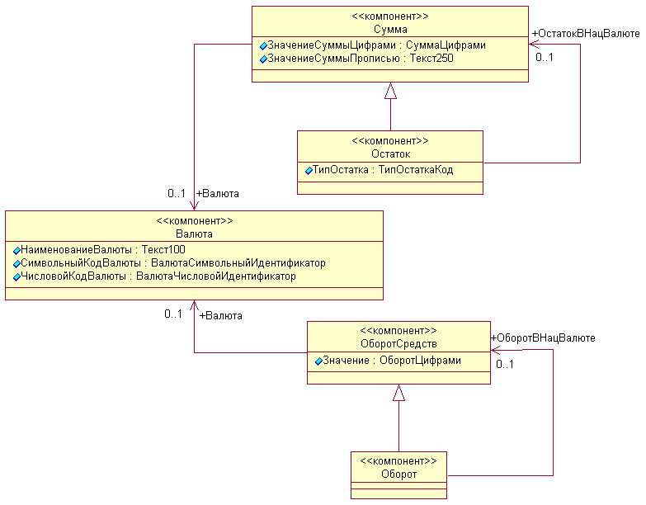
Рис. 4. Диаграмма логической модели для компонентов «Сумма», «ОстатокСНацПокрытием», «ОборотСНацПокрытием»
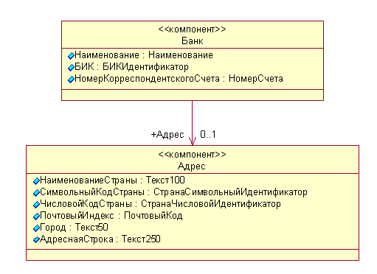
Рис. 5. Диаграмма логической модели для компонента «Банк»

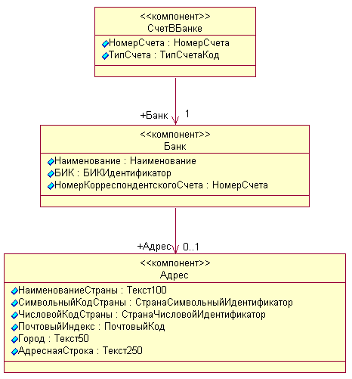
Рис. 6. Диаграмма логической модели для компонента «СчетВБанке»

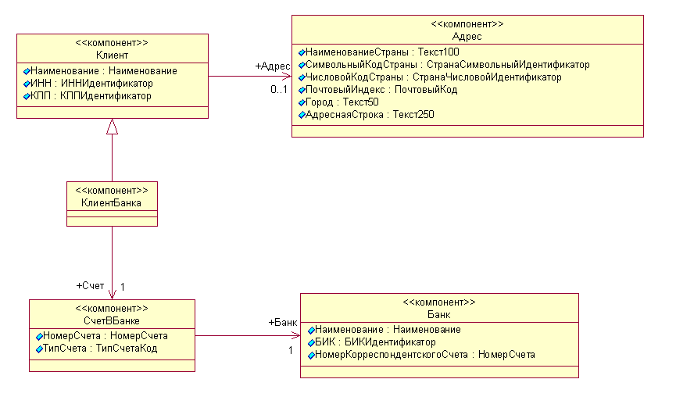
Рис. 7. Диаграмма логической модели для компонента «КлиентБанка»

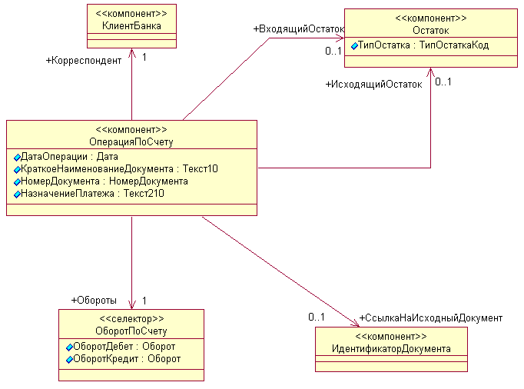Рис. 8. Диаграмма логической модели для компонента «ОперацияПоСчету»

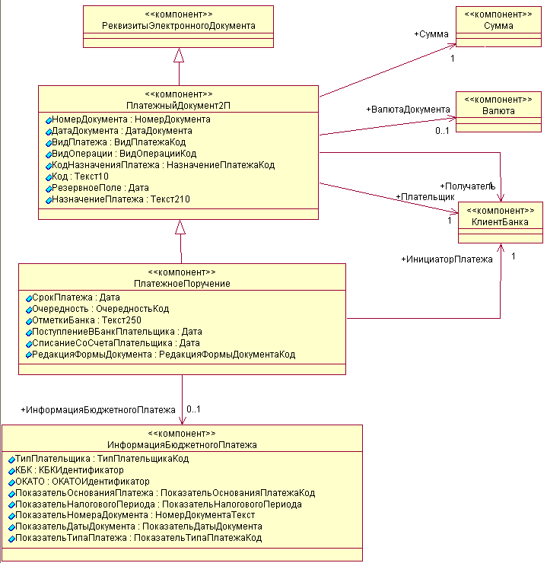
Рис. 9. Диаграмма логической модели для ЭД «ПлатежноеПоручение»

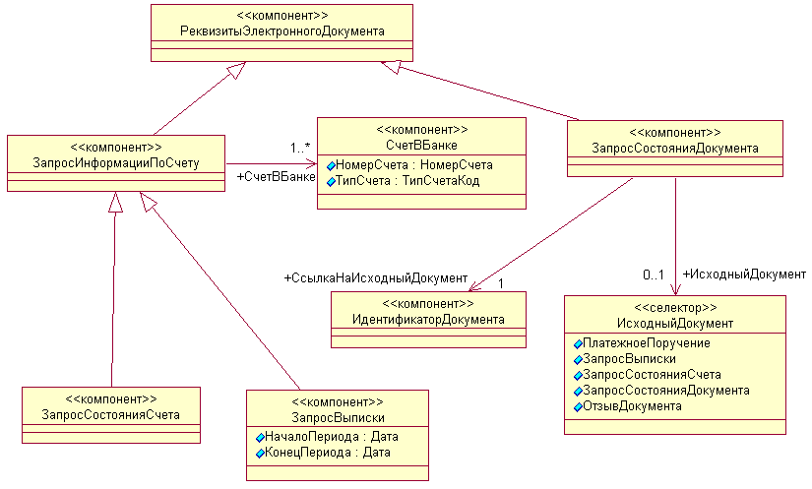
Рис. 10. Диаграмма логической модели для ЭД «ЗапросВыписки», «ЗапросСостоянияСчета» и «ЗапросСостоянияДокумента»

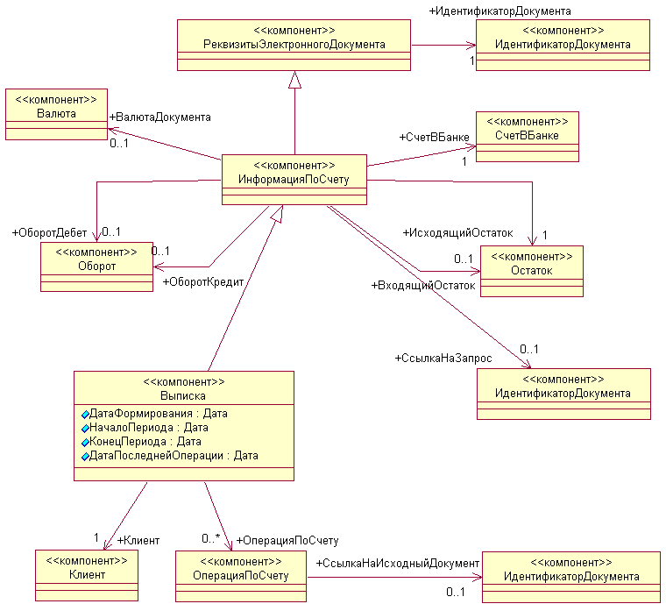
Рис. 11. Диаграмма логической модели для ЭД «Выписка»

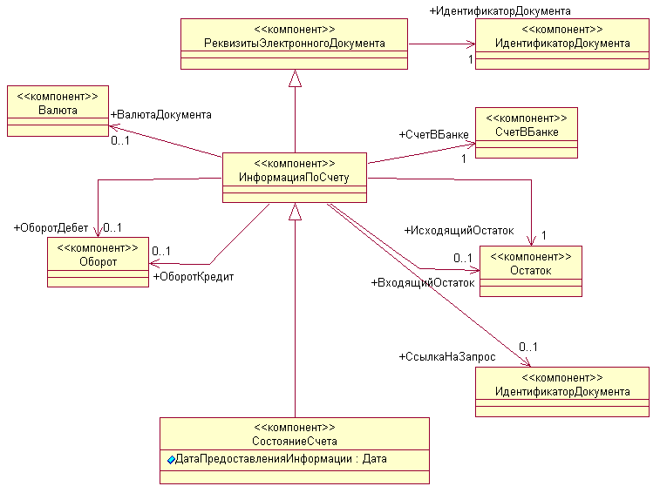
Рис. 12. Диаграмма логической модели для ЭД «СостояниеСчета»

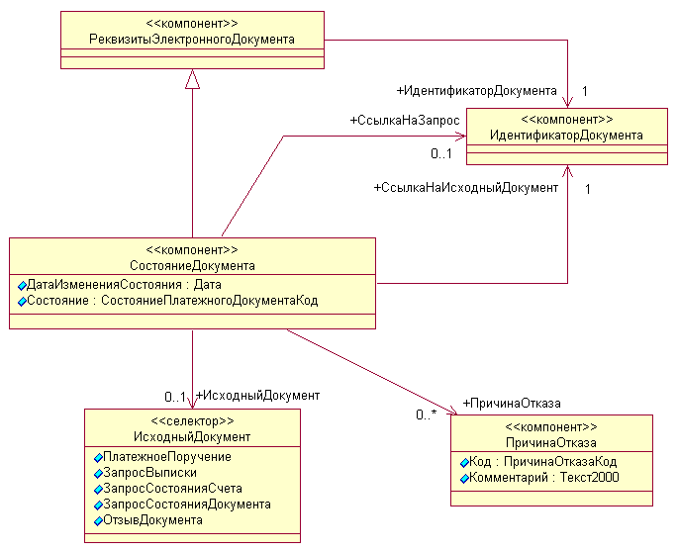
Рис. 13. Диаграмма логической модели для ЭД «СостояниеДокумента»

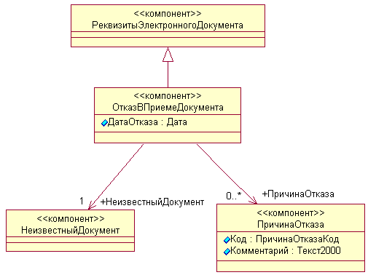
Рис. 14. Диаграмма логической модели для ЭД «ОтказВПриемеДокумента»

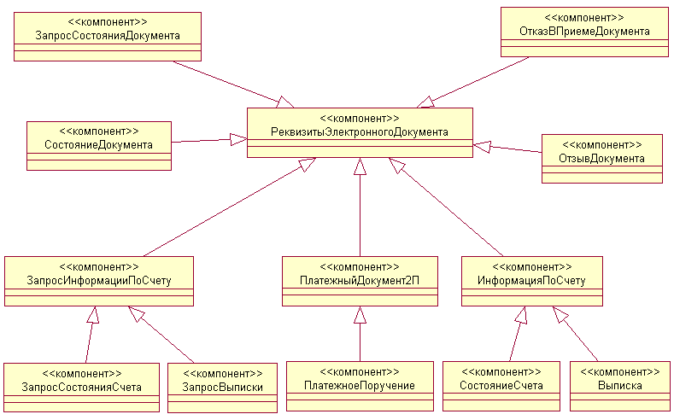

Рис 15. Диаграмма логической модели электронных документов

